Tagungsbeitrag zu: Jahrestagung der DBG, Kommission IV Biogeochemie und Landnutzung

Titel der Tagung: Horizonte des Bodens

Veranstalter: DBG

Termin und Ort der Tagung:

2. – 7. September 2017, Göttingen

Berichte der DBG (nicht begutachtete online Publikation), http://www.dbges.de

**BonaRes-SIGNAL - Sustainable intensification of agriculture through agroforestry:   
Einfluss der Baumstreifen auf den mineralischen Stickstoff-Verlauf im Oberboden in einem Alley Cropping-Agroforstsystem**

Jörg-Michael Greef1, Anita Swieter1, Maren Langhof1, Marcus Schmidt2, Leonie Göbel2

1Julius Kühn-Institut, Institut für Pflanzenbau und Bodenkunde, Bundesalle 58, 38116 Braunschweig

2Georg-August-Universität Göttingen, Ökopedologie der Tropen und Subtropen, Büsgenweg 2, 37077 Göttingen

**Zusammenfassung**

Alley Cropping-Agroforstsysteme (ACS) kombinieren den streifenförmigen Anbau von Bäumen und Ackerkulturen oder Grünland auf derselben landwirtschaftlichen Fläche. Die Baumstreifen beeinflussen die Kulturen in ihrer Nachbarschaft auf vielfältige Weise, u.a. durch den jährlichen Laubfall, mit dem organische Substanz in den Boden zurückgeführt wird. Auf einer ACS-Anlage im östlichen Niedersachsen wurde untersucht, ob die Baumstreifen einen Einfluss auf die Gehalte des mineralischen Stickstoffs im Oberboden des ACS haben. Dazu wurde von März bis Juni der Nmin-Gehalt an verschiedenen Positionen im ACS und einer baumlosen Ackerreferenzfläche bestimmt. Der Nmin-Verlauf in 1 m Entfernung vom Baumstreifen unterschied sich tendenziell von dem in 4 und 7 m vom Baumstreifen entfernt gemessenen sowie der Referenz. Die Menge des gefallenen Laubs war in 1 m Entfernung zum Baumstreifen signifikant höher als in 4 und 7 m vom Baumstreifen entfernt. Diese Ergebnisse deuten auf eine Beeinflussung des Nmin-Gehaltes in 1 m Entfernung durch die Baumstreifen hin, allerdings wiesen die Daten eine große Streuung auf.

**Schlüsselworte**

Alley Cropping, Agroforst, Nmin, Laubfall

**Einleitung**

Alley Cropping-Agroforstsysteme (ACS) kombinieren den streifenförmigen Anbau von Bäumen, z.B. zur Energieholzproduktion, und Ackerkulturen oder Grünland auf derselben landwirtschaftlichen Fläche. Das Einbringen neuer Landschaftselemente trägt zur Restrukturierung ausgeräumter Agrarlandschaften bei; durch die Erhöhung der Strukturdiversität können Agroforstsysteme einen Beitrag zum Wind- und Erosionsschutz (Brandle et al., 2004), Schutz vor Nährstoffauswaschung (Böhm et al., 2013) und zum Biotopverbund (Tsonkova et al., 2012) leisten. ACS sind gekennzeichnet durch die Übergangszone zwischen Baum- und Ackerstreifen. In dieser Zone finden einerseits Konkurrenzen um essentielle Ressourcen (Wasser, Nährstoffe, Licht und Raum, Abb. 1) statt, andererseits ist sie geprägt durch mikroklimatische Veränderungen durch die Bäume, die positive Effekte für die Ackerkulturen haben können (z.B. Reduzierung der Windgeschwindigkeit, Anhebung der Bodenfeuchte (Tsonkova et al., 2012) sowie den jährlichen Laubfall. Mit dem Laubfall der Bäume wird organische Substanz in den Boden zurückgeführt, was zu einer Verbesserung der Bodeneigenschaften führen kann (Pinho et al., 2012).



Abb. 1. Wechselwirkungen zwischen Bäumen und Ackerkulturen in einem Alley-Cropping Agroforstsystem.

Im Rahmen des Verbundprojektes SIGNAL (Sustainable intensification of agriculture through agroforestry) des Förderprogramms BonaRes wurden die Gehalte des mineralischen Stickstoffs (Nmin)im Oberboden im Frühjahr 2016 im ACS und einer baumlosen Ackerreferenzfläche vergleichend untersucht. Ziel der Untersuchung war es zu prüfen, ob sich der mit dem Laubfall verbundene Nährstoffeintrag in den Boden auf die Nmin-Gehalte im Frühjahr im Oberboden auswirkt.

**Material & Methoden**

Die Versuche wurden auf einer im Jahr 2008 etablierten Alley Cropping-Agroforstversuchsanlage in Wendhausen östlich von Braunschweig durchgeführt. Der vorherrschende Bodentyp ist ein Pelosol mit schwach schluffigem tonigem Lehm (Tu2). Der Ct-Gehalt im Pflughorizont beträgt 2,59 %, der pH-Wert liegt bei 7,46. Die Anlage besteht aus neun jeweils 12 m breiten Pappelstreifen zur Energieholzproduktion, die mit 48 m bzw. 96 m breiten Ackerschlägen mit annuellen Kulturpflanzen alternieren. Die Bewirtschaftung der Ackerschläge erfolgt praxisüblich und standortgerecht, Winterraps, Winterweizen und Wintergerste werden in dreigliedriger Fruchtfolge angebaut. Die hier vorgestellten Untersuchungen fanden in vierfacher Wiederholung auf Versuchsplots statt, die im Rahmen des Forschungsprojektes SIGNAL auf den 48 m breiten Ackerstreifen und den an sie angrenzenden Pappelstreifen (Klon Max, *Populus nigra* x *P. maximowiczii*) etabliert wurden. Während der gesamten Periode des Laubfalls (Oktober-November 2015) wurde die Menge und räumliche Verteilung der Laubstreu mit Hilfe von Laubfallen in den Baumstreifen und auf der Ackerfläche in 1, 4 und 7 m Entfernung vom Baumstreifen bestimmt. An denselben Messpunkten wurde im folgenden Jahr monatlich von März bis Juni der mit K2SO4 extrahierbare N03-- und NH4+-N im Oberboden (0-5 cm Tiefe) bestimmt. Signifikante Unterschiede in der Laubmenge im Baumstreifen sowie in 1, 4 und 7 m Entfernung vom Baumstreifen auf der Ackerfläche wurden mit dem Kruskal-Wallis Test und anschließendem Dunn´s Test als post-hoc Test identifiziert. Die Nmin-Gehalte des Oberbodens in den Monaten März bis Juni wurden, getrennt nach der Position der Messpunkte (d.h. Baumstreifen, 1 m, 4 m und 7 m Entfernung vom Baumstreifen sowie Referenzfläche), mit dem Kruskal-Wallis Test und anschließendem Dunn´s Test verglichen. Die Datenauswertung erfolgte mit RStudio (RStudio Team, 2015).

**Ergebnisse & Diskussion**

Die mit Abstand größte Laubmenge wurde im Baumstreifen aufgefangen, während mit zunehmendem Abstand vom Baumstreifen der Laubeintrag abnahm. In 1 m Entfernung vom Baumstreifen war der Laubeintrag signifikant höher als in 4 und 7 m (Abb. 2). In 7 m Entfernung vom Baumstreifen war die Laubmenge mit im Mittel 4,1 g/m² sehr gering; nur in zwei von vier Wiederholungen wurde Laub aufgefangen.

In den ungedüngten Baumstreifen war das Nmin-Niveau über die Monate gleichbleibend niedrig und unterschied sich zwischen den Monaten März bis Juni nicht signifikant. Im April wurden leicht erhöhte Werte gemessen, möglicherweise auf Grund der Mineralisierung der Laubstreu (Abb. 3A). Im März und April 2016 fand jeweils eine N-Düngung auf den Ackerflächen statt, woraufhin die Nmin-Konzentration im Oberboden in diesen Monaten anstieg. Im Mai nahm die Nmin-Konzentration in 4 und 7 m Entfernung vom Baumstreifen sowie in der Referenz tendenziell wieder ab (Abb. 3C-E), was durch den Nährstoffentzug der Kulturpflanzen (Winterraps) erklärt werden kann (Hanus et al., 2008). In 1 m Entfernung vom Baumstreifen nahm der Nmin-Gehalt dagegen im Mai tendenziell weiter zu, allerdings streuen die Daten stark (Abb. 3B). Der Anstieg des Nmin-Gehaltes im Mai in 1 m Entfernung vom Baumstreifen kann zum einen mit einem geringeren und/oder späteren Nährstoffentzug durch die Ackerpflanzen begründet werden, welche sich in direkter Nachbarschaft zum Baumstreifen auf Grund der Laubbedeckung im Herbst und des Schattenwurfs der Bäume weniger dicht und verzögert entwickelten (Lamerre, 2016). Zum anderen kann die Mineralisation der Laubstreu in 1 m Entfernung vom Baumstreifen zu den erhöhten Nmin -Werten im Mai beigetragen haben. Der Schattenwurf der Bäume und die damit verbundenen niedrigeren Temperaturen könnten eine spätere Mineralisation des ausgebrachten Düngers und der Laubstreu bewirkt haben. Der starke Rückgang der Nmin-Konzentration im Juni (Abb. 3B) könnte neben dem Entzug durch die Ackerkultur durch einen zusätzlichen Nährstoffentzug der Bäume verursacht worden sein. Frühere Untersuchungen an der Agroforstanlage in Wendhausen zeigten, dass ein Wasser- und Nährstoffentzug durch die Bäume in diesem Ackerbereich wahrscheinlich ist (Lamerre, 2016).

Zusammenfassend lässt sich sagen, dass sich der Nmin-Verlauf in 1 m Entfernung vom Baumstreifen tendenziell von dem in 4 und 7 m Entfernung vom Baumstreifen und der Referenz unterschied. Die tendenziell erhöhten Nmin-Werte im Mai im Oberboden in 1 m Entfernung vom Baumstreifen könnten durch den Laubfall der Bäume sowie mikroklimatische Modifikationen durch die Baumstreifen verursacht worden sein. Aufgrund der großen Streuung der Messwerte auf der Ackerfläche bedürfen die Ergebnisse allerdings noch einer Absicherung durch weitere experimentelle Untersuchungen.

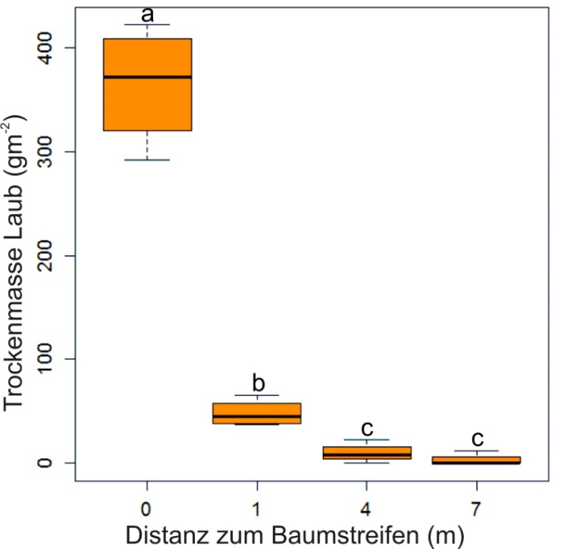

Abb. 2. Boxplots der im Herbst 2015 gemessenen Laubtrockenmasse pro m² im Baumstreifen (0 m) und in 1, 4 und 7 m Entfernung vom Baumstreifen. Unterschiedliche Buchstaben kennzeichnen signifikante Unterschiede (p ≤ 0.05). n = 4.

**Literatur**

*Böhm, C., M. Kanzler und D. Freese*. 2013. Agroforstsysteme in Südbrandenburg –Effekte auf Mikroklima und Wasserqualität. Mitteilungen der Gesellschaft für Pflanzenbauwissenschaften 25:180-181.

*Brandle, J.R., L. Hodges und X.H. Zhou*. 2004. Windbreaks in North American agricultural systems. Agroforestry Systems 61:65–78.

*Hanus, H., K.-U. Heyland und R. Keller*. 2008. Getreide und Futtergräser, Bd. 2 d. Reihe Handbuch des Pflanzenbaus. Ulmer, Suttgart.

*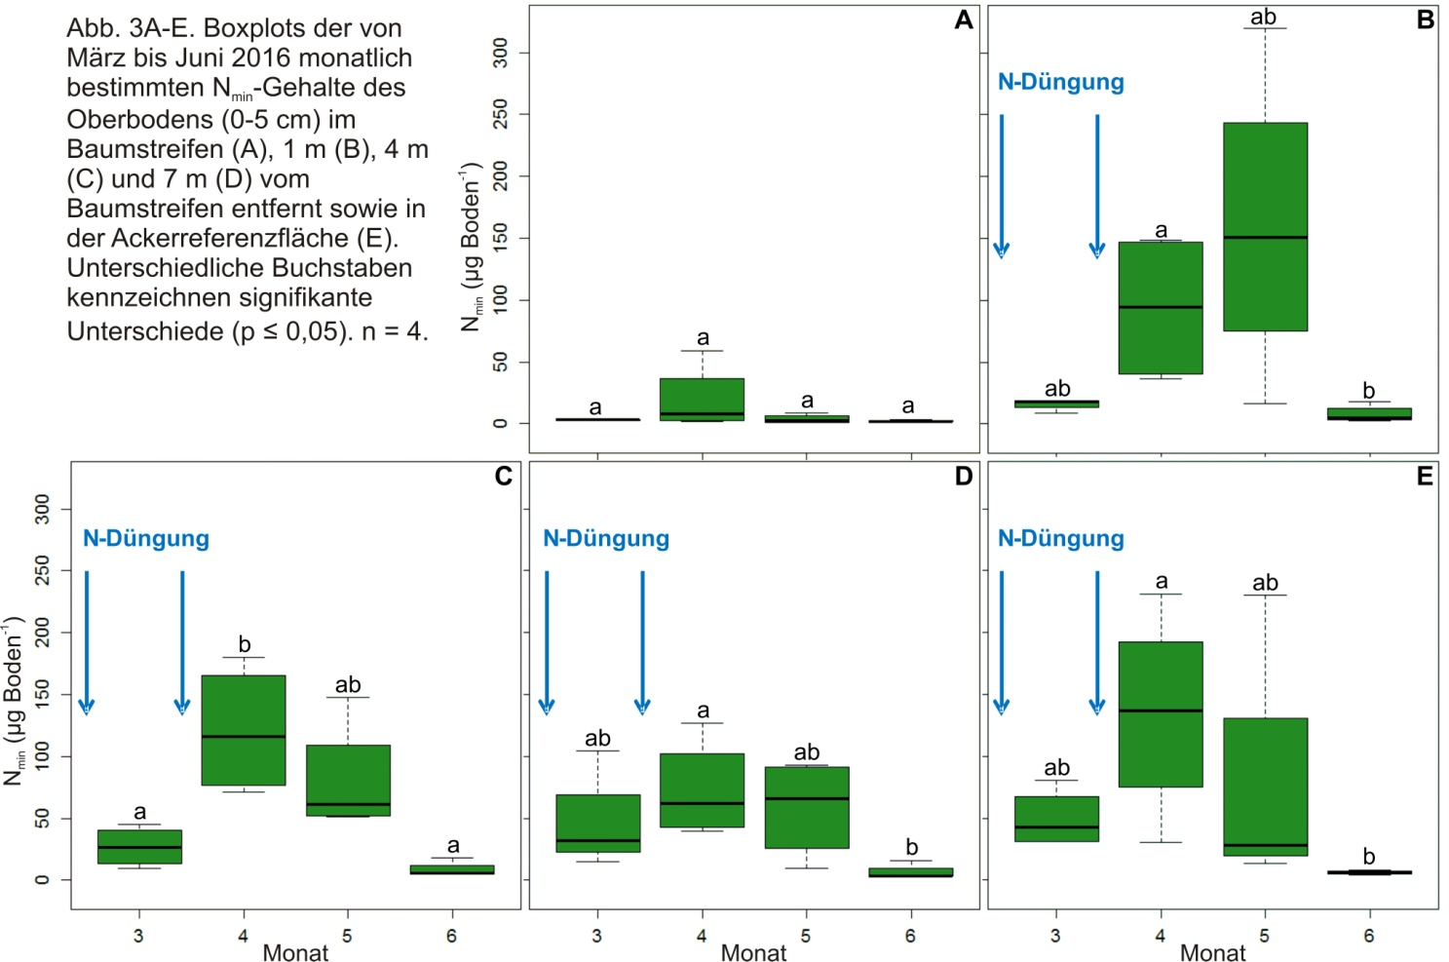Jose, S., A.R. Gillespie und S.G. Pallardy*. 2004. Interspecific interactions in temperate agroforestry. Agroforestry Systems 61:237–255.

*Lamerre, J.* 2016. Above-ground interactions and yield effects in a short rotation alley-cropping agroforestry system. Diss. Univ., Martin-Luther-Universität Halle-Wittenberg.

*Pinho, R.C., R.P. Miller and S.S. Alfaia*. 2012. Agroforestry and the improvement of soil fertility: A view from Amazonia. Applied and Environmental Soil Science, Article ID 616383, 11 pp.

*RStudio Team*. 2015. RStudio: Integrated development for R. RStudio, Inc. Boston, MA, USA*.*

*Tsonkova, P., C. Böhm, A. Quinkenstein und D. Freese*. 2012. Ecological benefits provided by alley cropping systems for production of woody biomass in the temperate region: A review. Agroforestry Systems 85:133–152.